Moi drodzy! Wracamy dzisiaj do lektury. Pięknie wykonaliście lekcje z poprzedniego tygodnia, bardzo Wam dziękuję.
04.05.2020 r. - poniedziałek
Temat: Aslan – dobry duch w lwiej skórze.
Lew każdemu z nas kojarzy się z czymś potężnym straszliwym i groźnym. Lew to nie bez powodu król zwierząt. Jego potęga, siła i moc decydują o tym, że jest to zwierzę niesamowicie budzące lęk w ludziach i innych zwierzętach. Dzisiaj skupimy się na Aslanie. Jego postać jest bardzo tajemnicza. Jako lew, zwierzę potęgi, budzi w nas (ale i bohaterach) lęk, z drugiej jednak strony okazuje się, że jest po tej “dobrej stronie”.
Zadanie 1 – W języku polskim mamy bardzo dużo związków frazeologicznych związanych z lewem. Proszę poszukać ich znaczeń i zapisać w zeszyciku. Warto je zapamiętać!
Walczyć jak lew - …........
Lwie serce - …...........
Odważny jak lew - ….......
Lew się w kimś budzi - …....
Silny jak lew - .........
Lwi pazur - ...............
Lwia furia - …........
Zadanie 2 - Proszę wyjaśnić, jak rozumiesz słowa “Aslan - dobry duch w lwiej skórze”.
(Podpowiedź: lwia skóra, czyli jakieś przebranie, maska, strój, pod którą ukrywamy coś. Co ukrywał Aslan pod tą lwią skorupą?).
Zadanie 3 – Proszę napisać w kilu zdaniach, jakie znaczenie miało dla mieszkańców Narnii przybycie Aslana. (Podpowiedź: czy wiązali z tym jakieś nadzieje?).
Zadanie 4 – Teraz moi drodzy zadanie bojowe. Proszę namalować pięknego lwa (może być sama głowa) podpisać “Aslan” i pod strzałkami do tego lewka wypisać 6 cech Alsana. Jaki był?
05.05.2020 r. - wtorek
Temat: Walka dobra ze złem.
Wczoraj lekcja dotyczyła postaci dobrej, czyli Aslana. Dzisiaj lekcja o walce dobra ze złem, walce Aslana z... No właśnie, z kim?
Zadanie 1 – Proszę napisać, kto w Narnii był uosobieniem zła? (Podpowiedź: była to kobieta w bieli).
Zadanie 2 – Proszę napisać o co walczyło rodzeństwo z Białą Czarownicą?
Zadanie 3 - Proszę narysować postać czarownicy (może być głowa), podpisać i strzałkami podpisać jej cechy charakteru.
Zadanie 4 - Proszę przepisać notatkę, oczywiście zapamiętać ją. To bardzo ważna informacja!
Problematyka utworu
Opowieść mówi przede wszystkim o walce dobra ze złem. Pokazuje, jak wielka i niszcząca w skutkach jest potęga zła. Daje jednak szanse na to, że każdy może się zmienić i opowiedzieć po stronie dobra. Zaznacza także, jak ważna jest rodzina i jej wsparcie. Wzajemne zaufanie, pomoc, solidarność i miłość są tak mocne, że zwyciężą każde zło.
06.05.2020 r. - środa
Temat: “Opowieści z Narnii. Lew, czarownica i stara szafa” - podsumowanie wiadomości.
Kochani! Dzisiaj lekcja będzie z wiadomościami o lekturze. Trzeba będzie je przepisać i zapamiętać.
Zadanie 1 - Proszę przepisać notatkę.
W lekturze ścierają się dwa światy - realistyczny i fantastyczny. Czas świata realnego to lata drugiej wojny światowej. Gdy rodzeństwo przekracza granice między dwoma wymiarami, czas w świecie rzeczywistym zatrzymuje się, z kolei z Narnii wydaje się biec normlanie.
“Opowieści z Narnii” to powieść fantasy z elementami baśniowymi, bo:
- akcja toczy się w nieistniejącej krainie – Narnii,
- mieszają się wydarzenia realistyczne z fantastycznymi,
- pojawiają się postacie mitologiczne (faun - bóg płodności w wierzeniach staroitańskich),
- postacie fantastyczne i realistyczne.
“Opowieści z Narnii” można zaliczyć do baśni, ponieważ:
- czas i miejsce świata fantastycznego są nieokreślone,
- pojawienie się symboli, np. Aslan symbol odwagi i sprawiedliwości,
- magiczne przedmioty, np. szafa,
- dobro i zło walczą ze sobą, dobro zwycięża.
Zadanie 2 - Proszę wpisać informacje pasujące do danej postaci.
Postać | Informacja
Łucja
Edmund
Zuzanna
Piotr
Aslan
Tumnus
Biała Czarownica
Rzuciła zły czar na krainę, złośliwy dla rodzeństwa, zła królowa, c faun, ratuje Edmunda przed śmiercią, pomaga czarownicy łapać ludzi, lew, król Narnii (pierwotny), zmieniła swoich wrogów w posągi, najstarszy z rodzeństwa, dostaje przydomek “Wspaniały”, odkrywa Narnię w szafie, zdradza rodzeństwo, dostaje przydomek “Łagodna”, częstowała ptasim mleczkiem (kto je zje, staje się zły), przechodzi przemianę i dowodzi swojego dobra, najmłodsza z rodzeństwa.

07,08.05.2020 r. - czwartek
Temat: Wspomnienie czasów wojny.
Podręcznik s. 183-185.
Narnia już za nami... Z magicznej krainy przenosimy się do świata całkiem innego. Świata takiego, przed którym rodzeństwo uciekło do domu profesora... Mowa o świecie wojny... Jest to świat pełen smutku, bólu i cierpienia. Nie ma w nim miejsca i czasu na dzieciństwo, zabawy i życie bez trosk. Wojna zamienia miasta, wsie w gruzy, podobnie ludzkie życie. Poznacie dziś wojnę oczami dziewczynki pewnie w Waszym wieku.
Zadanie 1 - Proszę przeczytać tekst.
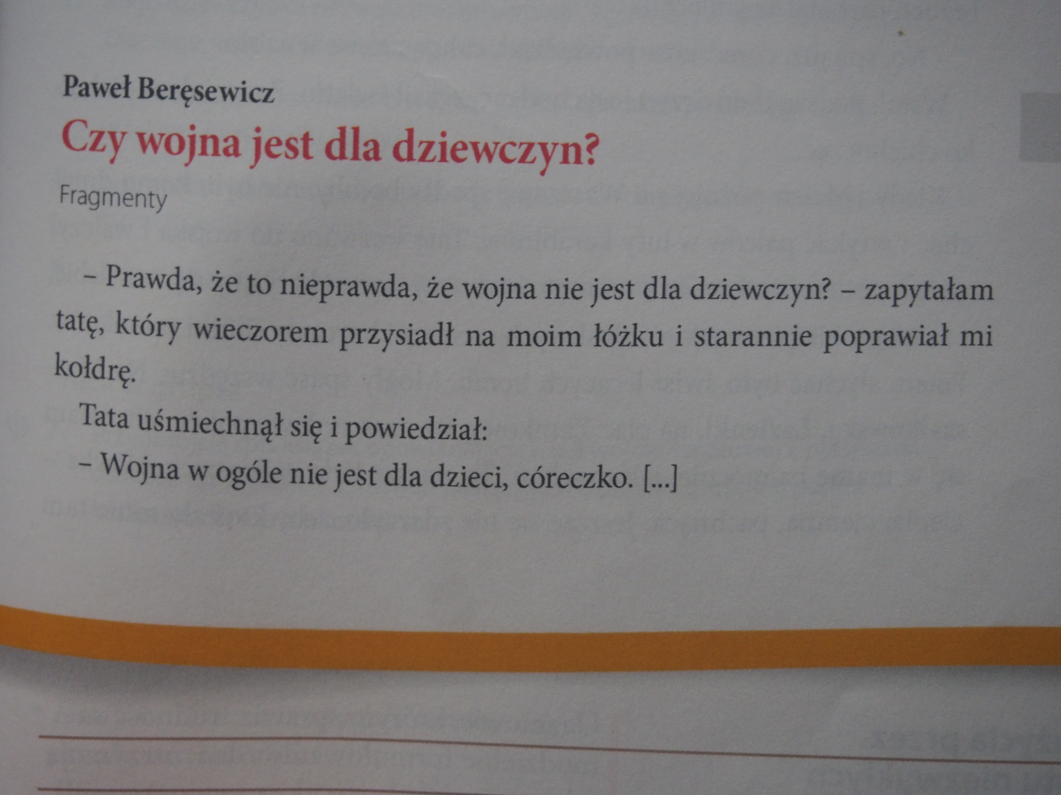
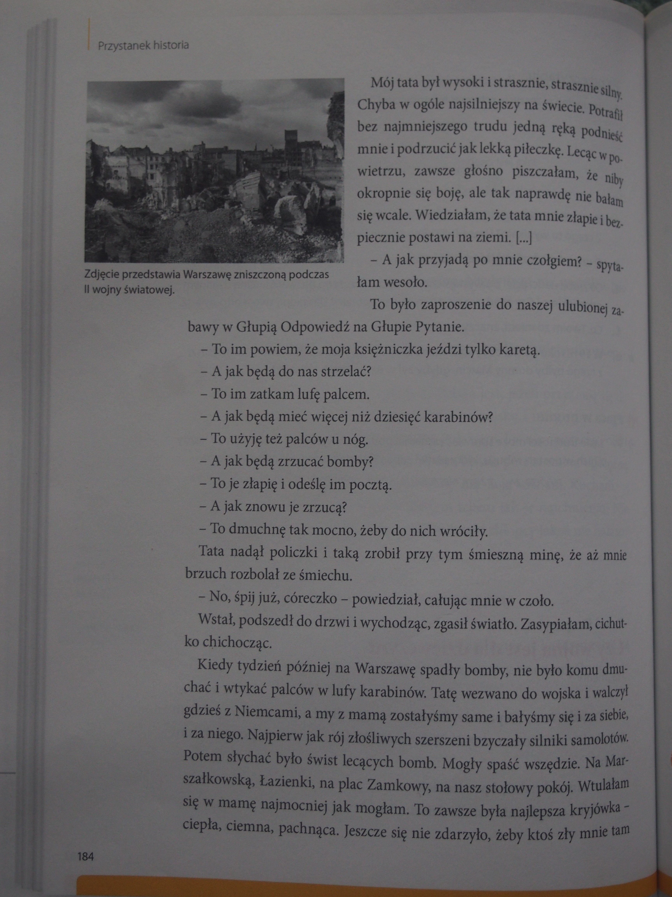
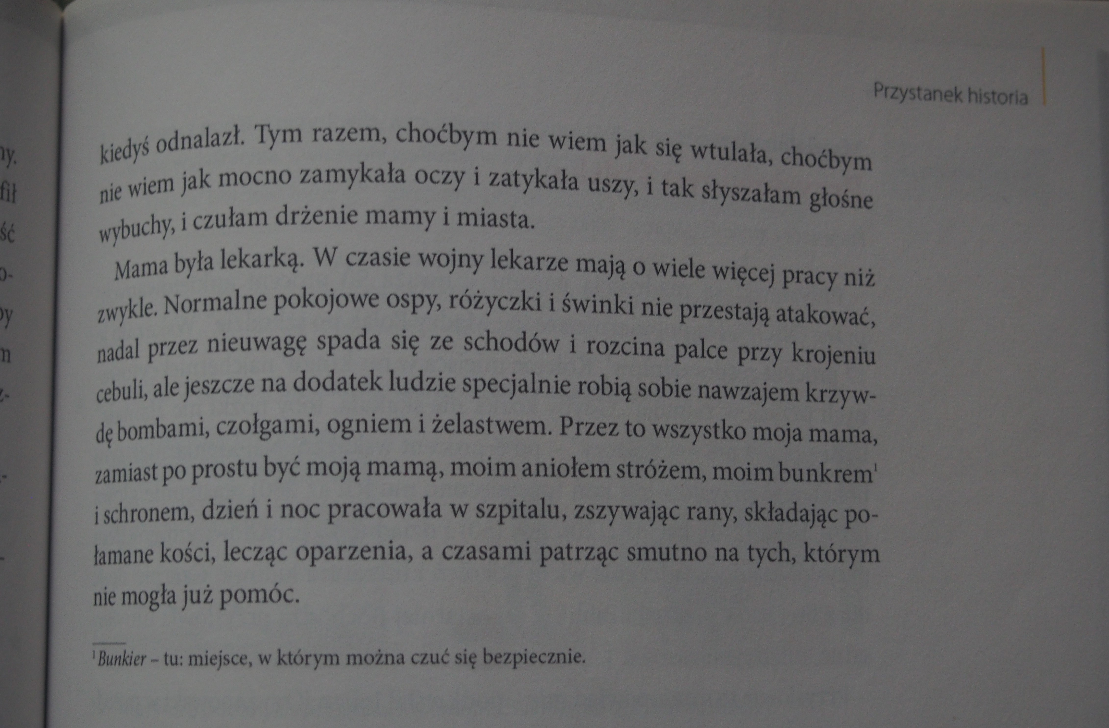
Zadnie 2 - Proszę odpowiedzieć na pytania.
- Jakie wydarzenia wspomina dziewczynka?
- Ile może mieć lat?
- Czego się bała?
- Komu ufała?
- Kogo nazywała “aniołem stróżem”?
- Jak myślisz, jakie mogą być powody tego, że “ludzie specjalnie robią sobie nawzajem krzywdę bombami, czołgami, ogniem i żelastwem”?
- Jakie wyrazy kojarzą Ci się w wojną?
Zadanie 3 – Proszę dokończyć zdania.
Mama była dla dziewczynki zawsze ….......
Dziewczynka postrzegała mamę jako ...........
Kiedy na Warszawę spadły bomby, dziewczynka odczuwała .......
Pragnęła żeby jej mama jak dawniej ............., zamiast …............
Wojna odebrała dziewczynce …..

